27.05.2020 r. – środa
Temat tygodnia: Święto rodziców
Temat dnia: Album rodzinny

- Czytanie globalne wyrazów Mama, Tata.
Wyrazy do globalnego czytania: mama, tata, druciki kreatywne, patyczki, wałeczki plasteliny.
Proszę zademonstrować wyrazy i głośno przeczytać. Dzieci dzielą wyrazy rytmicznie (na sylaby) z wyklaskiwaniem. Wodzą palcem po każdej literze, układają kształty z kreatywnych drucików lub patyczków. Wyklejają litery cienkimi wałeczkami plasteliny.
mama
tata
- Karta pracy, cz. 2, nr 48
Dzieci:
− czytają wyrazy z osobą dorosłą,
− rysują członków własnej rodziny,
− nazywają członków rodziny Olka,
− wymieniają członków własnej rodziny.
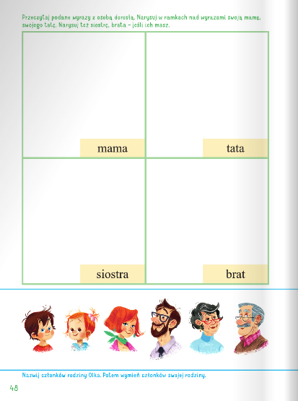
- Zabawa konstrukcyjna Budujemy dom dla naszej rodziny.
Klocki różnej wielkości i rodzaju. Dzieci budują domy dla swojej rodziny, nazywają pomieszczenia w domach, liczą pokoje.

- Proszę, aby dzieci zamalowały okienka z literami, które tworzą wyrazy mama, tata.
